# 1. UVOD

## 1.1 Svrha dokumenta

U dokumentaciju cjelokupnog sistema spada i specifikacija korisničkog interfejsa. Svrha ovog dokumenta je da stakehoderima pruži jasan uvid u to kako će izgledati rad odnosno interakcija korisnika sa sistemom. U ovom dokumentu će se detaljno opisati korisnički interfejsi sistema. Sve informacije i podaci o tome šta znači svaki element na ekranu moći će se naći u ovom dokumentu. Jedan od ciljeva ovog dokumenta je da korisnicima pruži pomoć u radu sa sistemom nakon obuke, ukoliko budu imali problema sa razumijevanjem istog.

## 1.2 Opseg dokumenta

Ovaj dokument će sadržavati poglavlja koja se odnose na opis ekrana, opis logičkog toka procesa unutar sistema kao i prikaz funkcionalnosti i namjene svakog korisničkog interfejsa.

## 1.3 Standardi dokumentovanja

Dokument je pisan u Microsof Word 2016 i formatiran je na sljedeći način:

* Svi naslovi su pisanu u formatu Times New Roman
* Tekst u paragrafima je pisan u formatu Constantia
* Naslovi tipa heading 1 (najveći) su veličine fonta 20
* Naslovi tipa heading 2 (veliki) su veličine fonta 16
* Naslovi tipa heading 3 (srednji) su veličine fonta 14
* Nasovi tipa heading 4 (mali) su veličine fonta 12
* Širina proreda je 1,08
* Nazivi slika su pisani u fontu Constantia veličine fonta 12 i boldirani

## 1.4 Definicije, akronimi i skraćenice

## 1.5 Reference

Dokument je pisan na osnovu primjera:

<http://c2.etf.unsa.ba/file.php/118/UIS_primjer.pdf>

# 2. Poznati problemi

Razvojni tim je uklonio sve poznate probleme

# 3. Logički tok

Nakon pokretanja aplikacije pojavljuje se ekran za prijavu na sistem. Nakon što korisnik unese korisničko ime i šifru te potvrdi unos i uloguje se u sistem prikazuje mu se početni ekran. Početni ekran se može razlikovati u zavisnosti od tipa korisničkog računa. U sistemu postoje tri vrste korisničkog računa:

* Putnički agent
* Supervizor
* Administrator

Različiti korisnički računi se razlikuju po nivou pristupa podacima i po funkcionalnostima koje imaju.

Najniži nivo privilegija ima korisnički račun tipa **Putnički agent**. Sa ovim računom se kreiraju rezervacije, potvrđuju rezervacije, pregledaju destinacije u ponudi, slobodni hoteli i sobe za odabranu destinaciju, opcije prevoza za određene destinacije. Ovaj račun ima privilegije printanja i izdavanja potvrde za rezervaciju.

**Supervizor** je korisnički račun koji ima sve privilegije i opcije kao i račun Putnički agent sa dodatnim opcijama kao što su: kreiranje novog ugovorenog hotela, dodavanje/mijenjanje/brisanje soba za ugovoreni hotel, dodavanje/mijenjanje/brisanje prevoznika za destinacije, upravljanje korisničkim računima i generisanja izvještaja po različitim kriterijima.

**Administrator** je korisnički račun koji ima sve opcije i sve privilegije nad sistemom. Opcije koje može koristiti administratorski račun svode se na isto što mogu putnički agent i supervizor samo sa dodatnom opcijom administracije modula sistema. Administracija modula znači da se neke opcije mogu iksključiti/uključiti od strane korisnika sa administratorsim korisničkim računom.

# 4. Opis ekrana

## 4.1 Ekrani zajednički za svaki tip računa

### 4.1.1 Ekran za prijavu na sistem

Ovaj ekran se prikazuje kada se aplikacija pokrene. Ovo je početni i zajednički ekran za sve korisnike. Nakon prijave na sistem preko ovog ekrana korisniku se na osnovu korisničkog imena određuje koja prava pristupa ima na sitemu i na osnovu toga mu se pokazuje odgovarajući ekran.

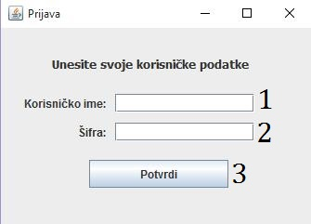

Slika 1. Ekran za prijavu na sistem

1. Polje za unos korisničkog imena

2. Polje za unos šifre

3. Dugme za potvrdu unosa pristupnih podataka i prijavu na sistem

### 4.1.2 Ekran za promjenu pristupnih podataka

Ovaj ekran je zajednički za svaki tip računa i pojavljuje se nakon klika na opciju „Promijeni šifru“

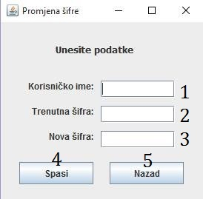

1. Polje za unos željenog novog username-a tj. korinisčkog imena. Ovo polje je opcionalno tj. nije obavezno ukoliko se želi promijeniti šifra.

2. Polje trenutna šifra je obaveno polje i u nju se upisuje trenutna šifra korisnika kako bi se osiguralo da korinik koji mijenja šifru zaista posjeduje račun sa kojim je logovan u sistem

3. Polje za unos nove šifre u koji se unosi nova željena šifra

4. Dugme spasi služi za potvrdu nove šifre ukoliko je unesena trenutna šifra tačna za logovanog korisinika

5. Dugme nazad služi za otkazivanje zahtjeva za promjenu šifre i vraća nas na početni ekran.

## 4.2 Ekrani za putničkog agenta

### 4.2.1 Početni ekran za putničkog agenta

Ovaj ekran se pojavljuje nakon što se na osnovu unosa i potvrde pristupnih podataka odredi da je korisnički račun tipa putnički agent. Ovo je početni ekran za putničkog agenta koji ima nekoliko opcija.

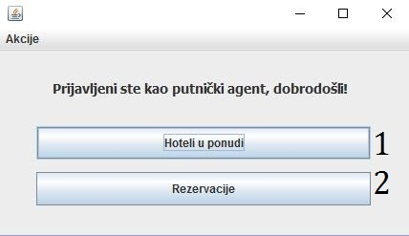

Slika 2. Početni ekran za putničkog agenta

1. Dugme „Hoteli u ponudi“ služi za pristup ekranu koji prikazuje hotele koji su u datom trenutku u ponudi kompanije, na ekranu na koji vodi ovo dugme korisnik (putnički agent) neće imati opcije kreiranja novog hotela kao ni modifikaciju podataka za hotele

2. Dugme „Rezervacije“ služi za pristup ekranu koji ima opcije vezane za rezervacije bilo za kreiranje nove, pregled kreiranih, modificiranje rezervacija i sl.

### 4.2.2 Početni ekran za putničkog agenta – Akcije

Ovaj ekran je isti kao i ekran na Slici 2. Na Slici 3. su prikazane akcije koje korisnik (putnički agent) može uraditi pored Ponude i Rezervacije

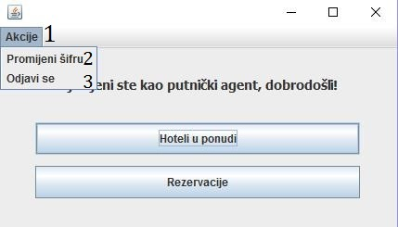

Slika 3. Početni ekran za putničkog agenta - Akcije

1. Dugme na glavnom meniju, nakon klika na dugme „Akcije“ prikazuju nam se opcije za korinički račun.

2. „Promijeni šifru“ dugme u podmeniju se odnosni na opciju promjene šifre za korisnički račun koji je trenutno logovan.

3. „Odjavi se“ dugme u podmeniju je opcija za odjavu iz aplikacije. Nakon klika na ovo dugme sesija za logovani korisnički račun se prekida i korisnik ne može vršiti nikakve akcije u aplikaciji dok se ponovo ne prijavi

### 4.2.3 Ekran za kreiranje rezervacije

Ovaj ekran služi za kreiranje rezervacije. Kreiranje rezervacije se vriši u zavisnosti od zahtjeva i parametara koje klijent daje putničkom agentu na šalteru.

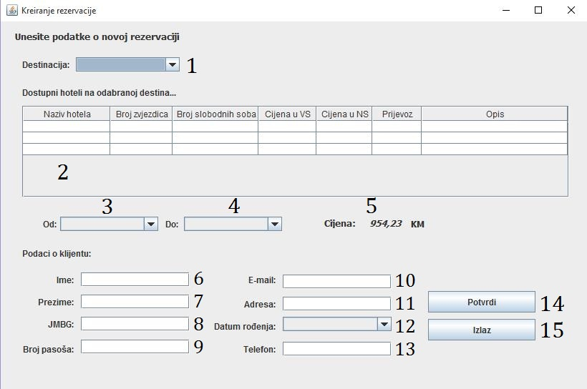

Slika 4. Ekran za kreiranje rezervacije

1. Polje za odabir željene destinacije, ovo polje će imati predefinisane vrijednosti tj. sve destinacije koje su dostupne u datom trenutku

2. Tabela sa listom hotela koji su dostupni za odabranu destinaciju

3. Polje za unos datuma koji se odnosi na početak boravka u hotelu (Check in)

4. Polje za unos datuma koji se odnosi na kraj boravka u hotelu (Check out)

5. Ukupna cijena koja se izračunava nakon što su unijeti parametri koji utiču na cijenu (hotel, vrsta soba, vremenski period)

6. Polje za unos imena klijenta

7. Polje za unos prezimena klijenta

8. Polje za unos JMB-a klijenta

9. Polje za unos broja pasoša klijenta

10. Opcionalno polje za unos e-mail adrese klijenta

11. Polje za unos adrese prebivališta klijenta

12. Polje za unos datuma roenja klijenta

13. Polje za unos kontakt telefona klijenta

14. Dugme za unos rezervacije

15. Dugme za otkazivanje unosa rezervacije

### 4.2.4 Ekran za pregled kreiranih rezervacija

Ekran prikazuje sve kreirane rezervacije (potvrđene i nepotvrđene)

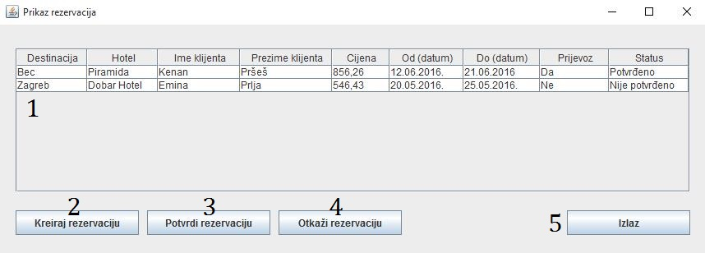

Slika 5. Ekran za pregled kreiranih rezervacija

1. Tabela u kojoj su prikazane unesene rezervacije zajedno sa najvažnijim podacima koji su prikazani na slici.

2. Dugme za kreiranje rezervacije, klikom na ovo dugme pojavit će nam se ekran za unos/kreiranje rezervacije (Ekran 4.2.3)

3. Dugme za potvrdu rezervacije za odabranu otvara nam novi ekran opisan u 4.2.5

4. Dugme za otkazivanje rezervacije, nakon klika na ovo dugme odabrana rezervacija se briše iz tabele i njen status postaje „otkazana“.

5. Dugme „Izlaz“ – klikom na ovo dugme korisnik se vraća na početni ekran

### 4.2.5 Ekran za potvrdu rezervacije i izdavanje fakture(računa)

Ovaj ekran služi za odabir opcije izdavanja potvrde za rezervacije koje klijent potvrdi, kao i za izdavanje fakture klijentu koji je uplatio novac za rezervaciju. Ovaj ekran se otvara nakon što se klikne na dugme potvrdi rezervaciju sa ekrana 4.2.4

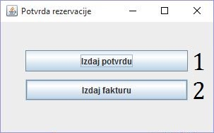

Slika 6. Ekran za potvrdu rezervacije i izdavanje fakture

1. Dugme „Izdaj potvrdu“ služi za printanje potvrde o rezervaciji koja se daje klijentu

2. Dugme „Izdaj fakturu“ služi za printanje fakture/računa koji se izdaje klijentu koji je izvršio uplatu za rezervaciju

## 4.3 Ekrani za supervizora

### 4.3.1 Početni ekran za supervizora

Ovaj ekran se prikazuje nakon logiranja korisnika sa korisničkim računom tipa supervizor. Ovaj ekran daje pristup većini opcija u sistemu.

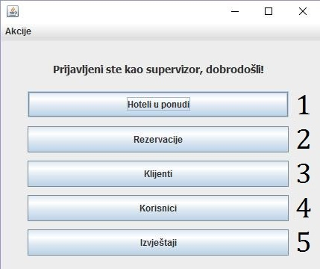

Slika 7. Početni ekran za supervizora

1. Dugme hoteli u ponudi predstavlja istu akciju koja je objašnjena u poglavlju 4.2.1, s tim što korisnik tipa supervizor ima sva prava na ekranu na koje ga vodi ovo dugme

2. Dugme rezervacije predstavlja istu akciju koja je objašnjena u poglavlju 4.2.2

3. Klik na dugme „Klijenti“ nas vodi na ekran za pregled dosadašnjih klijenata koji su vršili rezervacije u kompaniji

4. Klik na dugme „Korisnici“ nas vodi na ekran koji nam omogućava administraciju korisnika sistema tj. korisničkih računa

5. Klik na dugme „Izvještaji“ vodi nas na ekran koji nam omogućava generisanje izvještaja prema raznim parametrima koji će biti opisani naknadno u dokumentu

### 4.3.2 Početni ekran za supervizora – Akcije

Ovaj ekran je zapravo isti ekran sa Slike 7. Na Slici 8. su prikazane akcije koje korisnik (supervizor) može uraditi pored ostalih akcija koje mu se nude na ovom ekranu

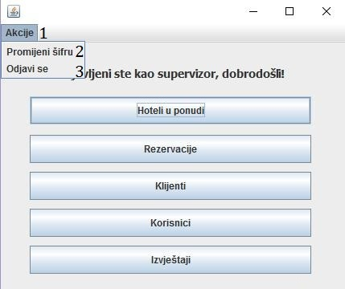

Slika 8. Početni ekran za supervizora - Akcije

1. Dugme na glavnom meniju, nakon klika na dugme „Akcije“ prikazuju nam se opcije za korinički račun.

2. „Promijeni šifru“ dugme u podmeniju se odnosni na opciju promjene šifre za korisnički račun koji je trenutno logovan.

3. „Odjavi se“ dugme u podmeniju je opcija za odjavu iz aplikacije. Nakon klika na ovo dugme sesija za logovani korisnički račun se prekida i korisnik ne može vršiti nikakve akcije u aplikaciji dok se ponovo ne prijavi

### 4.3.3 Ekran za kreiranje hotela

Ovaj ekran služi za unos novog hotela, tj. podataka o novom hotelu.

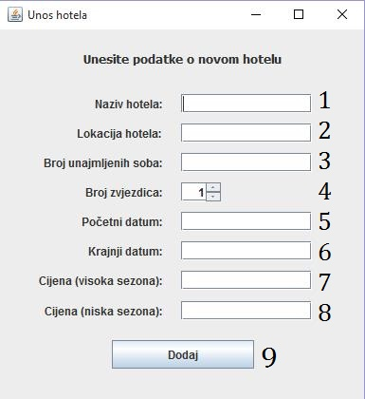

Slika 9. Ekran za unos novog hotela

1. Polje za unos naziva hotela

2. Polje za unos lokacije hotela tj. adrese hotela

3. Polje za unos unajmljenih soba odnosno koliko je soba na raspolaganju za rezervacije

4. Polje za inos broja zvjezdica hotela

5. Polje za unos početnog datuma

6. Polje za unos krajnjeg datuma

7. Polje za unos cijene u toku visoke sezone

8. Polje za unos cijene u toku niske sezone

9. Dugme „Dodaj“ služi za samu potvrdu i unos podataka o hotelu

### 4.3.4 Ekran za pregled hotela

Ovaj ekran služi za administraciju hotela koje kompanija ima u ponudu kao i za dodavanje novih hotela, modifikaciju postojećih hotela te brisanje hotela.

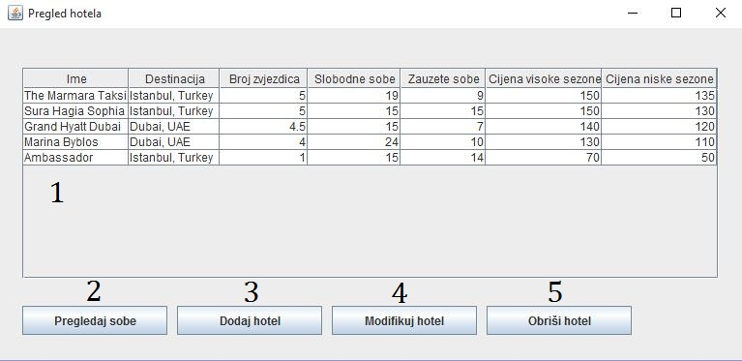

Slika 10. Ekran za pregled hotela

1. Tabela u kojoj se nalaze već dodani/kreirani hoteli

2. Dugme koje nas vodi na ekran koji nam prikazuje slobodne termine za sobe koje su zakupljene u odabranom hotelu

3. Dugme koje nas vodi na ekran za kreiranje novog hotela

4. Dugme pomoću kojeg možemo izmijeniti podatke za odabrani hotel (na način da se otvori ekran koji je isti kao i za dodavanje novog hotela, s tim da su nam podaci odabranog hotela dostupni za promjenu u odgovarajućim poljima)

5. Dugme koje će obrisati odabrani hotel

### 4.3.5 Ekran za pregled klijenata

Ovaj ekran služi za pregled klijenata koji su vršili rezervacije

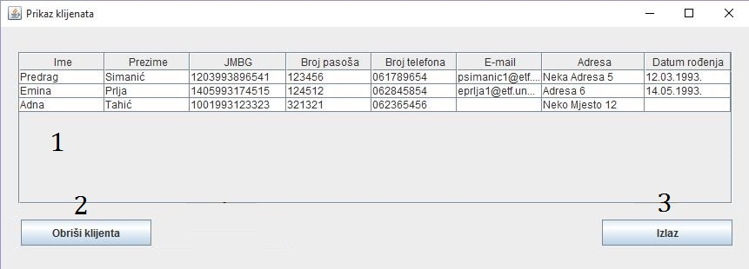

Slika 11. Ekran za pregled klijenata

1. Tabela sa podacima klijenata koji su vršili rezervacije

2. Dugme za brisanje klijenta iz baze podataka

3. Dugme za izlaz sa ekrana odnosno povratak na početni ekran ¸

### 4.3.6 Ekran za administraciju korisnika

Ovaj ekran služi za administraciju korisnika tj. korisničkih računa što uključuje pregled dodavanje modifikaciju brisanje korisnika sistema.

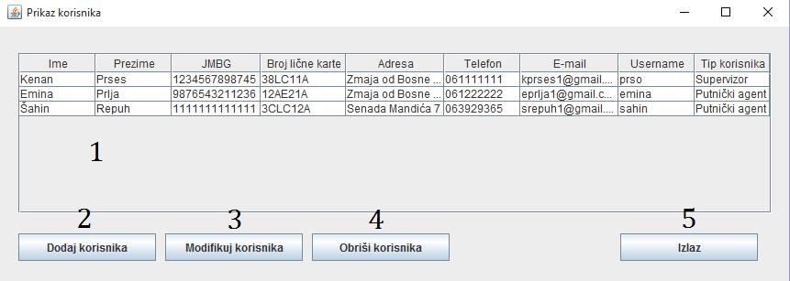

Slika 12. Ekran za administraciju korisnika

1. Tabela sa prikazanim podacima o korisnicima sistema te podacima o njihovim korisničkim računima

2. Dugme koje nas vodi na ekran za kreiranje novog korisnika

3. Dugme koje nas vodi na ekran koji je isti kao i kod kreiranja korisnika, s tim da su odgovarajuća polja ispunjena podacima korisnika kojeg smo izabrali za modifikaciju podataka

4. Dugme koje će obrisati odabranog korisnika

5. Dugme koje služi za izlaz sa ovog ekrana i vodi nas na početni ekran

### 4.3.7 Ekran za kreiranje novog korisnika

Ovaj ekran služi za kreiranje novog korisničkog računa odnosno novog korisnika sistema

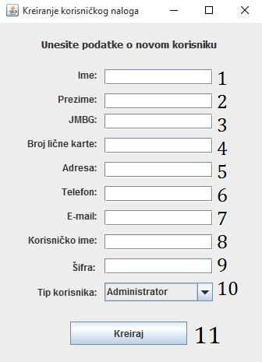

Slika 13. Ekran za kreiranje novog korisnika

1. Polje za unos imena korisnika

2. Polje za unos prezimena korisnika

3. Polje za unos JMB-a korisnika

4. Polje za unos broja lične karte korisnika

5. Polje za unos adrese korisnika

6. Polje za unos telefona korisnika

7. Opcionalno polje za unos e-maila korisnika

8. Polje za unos korisničkog imena korisnika sa kojim će pristupati sistemu

9. Polje za unos šifre korisnika pomoću koje će se autentifikovati

10. Polje za unos tipa korisnika tj. privilegija koje će korisnik imati

11. Dugme koje služi za potvrdu podataka o korisniku i sam unos korisnika

### 4.3.8 Ekran za generisanje izvještaja

Ekran služi za unošenje parametara po kojima želimo generisati izvještaj i samo generisanje i prikaz izvještaja.

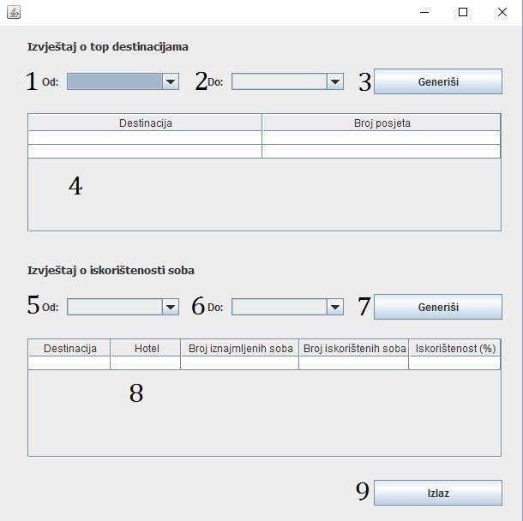

Slika 14. Ekran za generisanje izvještaja

1. Polje za unos datuma od kojeg želimo izvještaj 1

2. Polje za unos datuma do kojeg želimo izvještaj 1

3. Dugme koje služi za samu akciju generisanje izvještaja nakon čijeg klika se u tabelu 4 ispisuju podaci

4. Tabela u koju se upisuju podaci o broju posjeta po destinacijama za odabrani period

5. Polje za unos datuma od kojeg želimo izvještaj 2

6. Polje za unos datuma do kojeg želimo izvještaj 2

7. Dugme koje služi za samu akciju generisanje izvještaja nakon čijeg klika se u tabelu 8 ispisuju podaci

8. Tabela u kojoj se nalaze podaci o iskorištenosti soba nakon klika na dugme 7

9. Dugme izlaz služi za izlaz sa ovog ekrana i klik na ovo dugme nas vodi na početni ekran.

## 4.4 Ekrani za administratora

### 4.4.1 Početni ekran za administratora

Ovaj ekran se pojavljuje korisniku koji se loguje kao administrator, sadrži sve opcije sistema a razlikuje se od supervizora samo za opciju „Postavke“

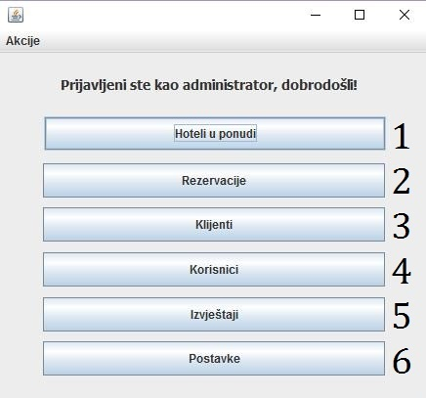

Slika 15. Početni ekran za administratora

Sve opcije od 1. do 5. odgovaraju opcijama koje su prethodno opisane za korisnike sa tipom računa supervizor i putnički agent

6. Dugme postavke se odnosi na posebnu opciju koju ima administrator da isključi ili uključi pojedine funkcije u sistemu

### 4.4.2 Početni ekran za administratora – Akcije

Ovaj ekran je u biti isti ekran kao i sa Slike 18. s tim da i administratoru dostupne opcije promjene šifre i odjave sa sistema

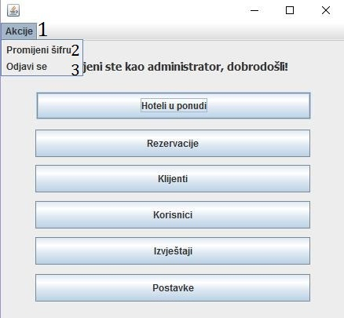

Slika 16. Početni ekran za administratora - Akcije

Sve akcije od 1. do 3. su objašnjene u prethodnim poglavljima za korisničke račune tipa supervizor i putnički agent. Ove akcije su potpuno iste i za korisnički račun tipa administrator